Memória és logikai játékok
Szabadidős tevékenység, projektnap keretében.
Ismerkedés a játékok szabályaival. Közös élményszerzés.
1.Technika órán a diákok szoliter játékot készítettek.
2. Memóriakártyák készültek zöldség és gyümölcsökből.
3. Bingó játékok- jobb bal kéz-láb differenciálás
4. Mancala játék/ ősi afrikai játék
5. körmalom
Hamar lejátszható ez a fajta malomjáték. 2ember 3-3 kaviccsal játssza. Felváltva tesznek, míg el nem fogy a kavics. Utána kezdődhet a csiki-csuki.
6. Matematikai logikai készlettel játékok
A gyerekeknek belamináltunk 4x4-es táblázatot. Rajta meghatározások. pl. kicsi, lyukas, de nem kék vagy háromszög, nagy,piros. Gyerekeknek kell válogatni a logikai készletből. Természetesen több megoldása is van, ezért a logikus gondolkodásuk is fejlődik.
7. SWISH játék/ kártyajáték.
8.Ugratós játék
9. Területfoglaló matek módra
Ezt a táblát is belamináltuk. A számok között az „X” szorzást jelent, a többi összeadást.
A lényeg, hogy gyufaszálat felváltva teszik le a lapra úgy, hogy 2x2-es négyzetet igyekeznek alkotni velük. Aki utoljára tette le a gyufaszálat, és kijött a négyzet a 4 számmal, közepére teszi a saját színű korongját.
Fontos, hogy egymást nem metszhetik, ill. nem fedhetik a gyufaszálak. Igyekeznek meggátolni, hogy a másik hamarabb jusson négyzethez. Ha már nem tudnak több négyzetet létrehozni, kezdődik a matek! Vagyis a számolás. Mindenki a saját színű korongjával elfoglalt terület számait adja össze, ill. szorozhat is, ha x-szel jelölt számokat is sikerült bekerítenie.
Győztes az, akinek nagyobb szám jött ki!!!!
10. Lólépésben haladj! Legyen a tiéd a több lépés!
5x5-ös táblán játszható a játék. Mi fehér-fekete korongokat és egy ló sakkbábot használtuk.
Középre helyezzük a bábut, mely lólépésben haladhat (2-1). A játékos határozza meg, hova is lép vele. Ahova lépett, leteszi a korongját. Felváltva megy a lépegetés, amíg korongok el nem fogynak, vagy nincs hova lépni a bábuval.

Mellékletek
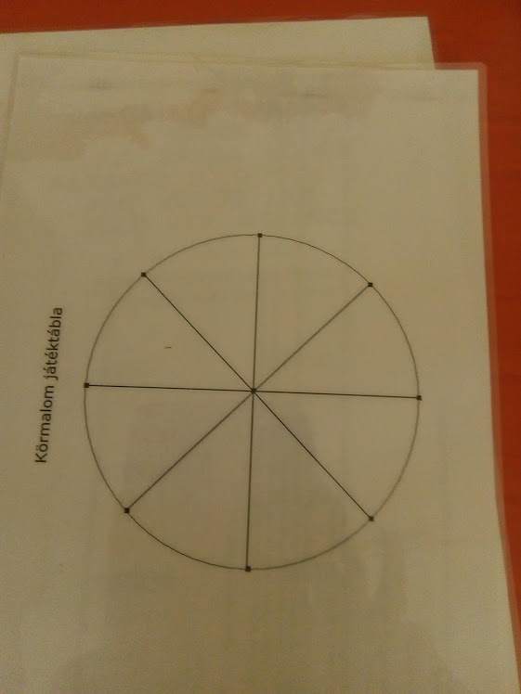

Területfoglaló matek módra
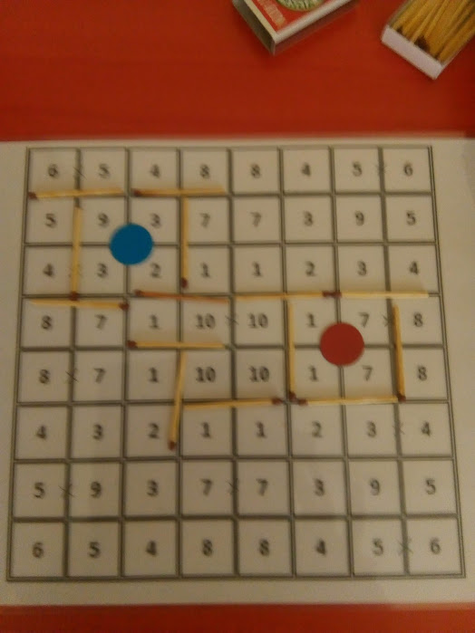

Lólépésben haladj!
